UNIVERZITA PALACKÉHO V OLOMOUCI
FAKULTA FILOZOFICKÁ
KATEDRA ŽURNALISTIKY

OBRAZOVÁ SDĚLENÍ V MÉDIÍCH

Image communication in the Media

BAKALÁŘSKÁ PRÁCE

Vedoucí diplomové práce: Autor:
Mgr. Alexander MENCL Lucie ULMANOVÁ

Olomouc, 2010

Prohlášení

Prohlašuji, že jsem bakalářskou práci Obrazová sdělení v médiích vypracovala samostatně
pod vedením Mgr. Alexandra Mencla a uvedla v ní všechny použité literární a jiné odborné zdroje v souladu s právními předpisy. Práce obsahuje 72 828 znaků vč. mezer (bez příloh).

V Praze 14. listopadu 2010

_______________________________
vlastnoruční podpis autora

Jméno a příjmení autora: Lucie Ulmanová

Název bakalářské práce: Obrazová sdělení v médiích

Název práce v angličtině: Image communication in the Media
Katedra: Katedra žurnalistiky
Vedoucí bakalářské práce: Mgr. Alexandr Mencl
Rok obhajoby: 2010

Anotace

Práce na téma Obrazová sdělení v médiích je zaměřená na popis jednotlivých forem obrazového materiálu a to v podobě fotografie, karikatury, grafu, tabulky a dalších sdělení. Cílem mé práce je prokázat, jaká obrazová sdělení se v tištěných periodikách vyskytují a jakou mají úlohu v mediálním prostředí.

Annotation

This bachelor's thesis is focused on image communication in media. The thesis will summarize visual information for example in Photos, Cartoons, Graphs and other information. The goal of the thesis is to find out which image communication are used in print media and what is their aim in the media environment.

Klíčová slova

Fotografie, fotomontáž, graf, index, karikatura, komiks, kreslený vtip, obraz, obrazové schéma, tabulka, znak

Keywords
Photo, Photomontage, Graph, Index, Caricature, Comics, Cartoon, Image, Scheme of Pictures, Chart, Symbol

Poděkování

Na tomto místě bych ráda poděkovala Mgr. Alexandru Menclovi za cenné připomínky a odborné rady, kterými přispěl k vypracování této bakalářské práce.

OBSAH

Úvod …………………………………………………………………………str. 6
A) Teoretická část
1. Obrazová sdělení …………………………………………………………. str. 8
2. Teorie obrazu …………………….……………………………………….. str. 9
2.1 Funkce obrazu………………………………………………………….. str. 10
3. Typy obrazových sdělení ………………………………………………… str. 12
3.1 Fotografie ………………………………………………………………. str. 13
3.2 Fotoreportáž ……………………………………………………………. str. 18
3.2.1 Obrazová řeč fotoreportáže ………………………………………. str. 19
3.3 Fotomontáž ……………………………………………………………... str. 20
3.4 Kreslený humor ………………………………………………………… str. 22
3.4.1 Karikatura ………………………………………………………… str. 22
3.4.2 Kreslený vtip ……………………………………………………… str. 24
3.4.3 Komiks ……………………………………………………………. str. 24
3.5 Graf ………………………………………………………………………str. 27
3.5.1 Typy grafů ………………………………………………………… str. 27
3.6 Tabulky …………………………………………………………………. str. 28
3.7 Obrazové schéma ……………………………………………………….. str. 28
4. Periodický tisk a typologie ……………………………………………….. str. 29

B) Praktická část
5. Praktická aplikace obrazových sdělení v časopisu Týden ...……………. str. 31
5.1 Obrazová sdělení v časopisu Týden za prosinec 2009 ……………………str. 34
5.2 Obrazová sdělení v časopisu Týden za leden 2010 ……………………….str. 35
5.3 Obrazová sdělení v časopisu Týden za únor 2010 .………………………. str. 36
5.4 Obrazová sdělení v časopisu Týden za březen 2010 …………………….. str. 37
5.5 Obrazová sdělení v časopisu Týden za duben 2010 ……………………... str. 38
5.6 Obrazová sdělení v časopisu Týden za květen 2010 …………………...... str. 39
5.7 Shrnutí …………………………………………………………………… str. 40

Závěr ………………………………………………………………………….. str. 42

Seznam použité literatury ………………………………………………….... str. 43

Seznam příloh ………………………………………………………………… str. 45

ÚVOD

Téma bakalářské práce Obrazová sdělení v médiích jsem si zvolila s ohledem na svou práci redaktorky v časopisu. Pro hlubší zkoumání této tematiky jsem se rozhodla z několika důvodů. Periodický tisk prošel v posledních letech celkovým vývojem. Počínaje kvalitou a možnostmi polygrafického průmyslu, od vývoje tiskařských strojů po materiál, na který se tiskne, a konče nároky čtenářů s ohledem na životní rytmus naší kultury. Ten podle mého názoru způsobil, že se společnost setkává s velkým množstvím informací z různých médií a oblastí, ať už z kulturního, společenského, ekonomického nebo politického života. Respondentům již nestačí pouhé textové informace, ale vyhledávají také doplňující obrazová sdělení. Proto jsou tištěná média nucena se tomuto trendu přizpůsobit a informace poskytovat tak, aby uspokojila jejich potřeby.

V práci se proto budu zabývat tematikou obrazových prvků, které se vyskytují v tištěných periodikách. Nejčastěji jsou reprezentovány vizuálními formami, mezi které patří fotografie, obrazové schéma, graf, tabulka, karikatura, kreslený vtip, komiks a další.

Práce je rozdělena do dvou částí, teoretické a praktické. V teoretické části popisuji jednotlivá obrazová sdělení a jejich funkce, včetně metod a postupů, při kterých jsou redakcí využívány.

V praktické části se věnuji konkrétním obrazovým sdělením v časopisu Týden. Sondou, která zahrnuje 26 vydání tohoto titulu, jsem sledovala a kvantifikovala základní formy obrazových sdělení v něm obsažených. Jak jsem již zmiňovala, jedná se o tyto kategorie: fotografie, komiks, tabulka, obrazové schéma, graf, kreslený vtip nebo karikatura. Výsledkem mého pozorování je graf uvedený v závěrečné části práce, jenž ukazuje poměr jednotlivých vizuálních sdělení na stránkách časopisu Týden.

Cílem mé práce je poukázat na to, jaké obrazové prvky jsou nejčastěji používány v periodickém tisku a jaká je jejich charakteristika. Pro svůj výzkum jsem si zvolila časopis Týden. Jde o zpravodajský časopis s celorepublikovým pokrytím a měsíčním prodaným nákladem v desítkách tisíc výtisků. Práce kvantifikuje, jaké obrazové formy se v médiích vyskytují. Ve své práci chci také prokázat, že obrazové formy pomáhají k lepší orientaci při čtení textových informací.

V práci jsou odkazy a citace uváděny dle bibliografické normy ČSN ISO 690 a ČSN ISO 690-2.

A) Teoretická část
1. Obrazová sdělení

Tištěná média musí z důvodu rostoucí audiovizuální konkurence přilákat čtenáře. Stále méně je těch, kteří čtou tištěné noviny, naopak roste počet příjemců získávajících informace mimo tradiční média. Čtenáři častěji používají internet nebo mobilní telefony. Tištěná média jsou v nevýhodě také oproti masovému médiu, jako je televize, protože recipientovi nenabízí k dispozici aktuální videa, flashe a obrazové či zvukové záznamy zaznamenávající světové nebo domácí události, a informace, vizuální i textové, přináší tištěná média se zpožděním. Už z tohoto důvodu se periodika zaměřují na kvalitní úroveň a rozmanitost obrazových sdělení, která uspokojí vizuální potřeby čtenářů a usnadní jim lepší orientaci a pochopení textu.

Redakce využívají širokou škálu obrazových sdělení. Úspěšná a kvalitní zpravodajská média, na českém trhu je zastupují deníky Lidové noviny, Hospodářské noviny nebo deník Právo, například zbytečně nezahlcují texty čísly, pro vysvětlení využívají přehledné tabulky a grafy. Naopak vysvětlují havárie katastrof, doplňují popisy havárií. Tištěná média pracují s kresleným vtipem, grafy, tabulkami, komiksem a chybou by bylo obrazové informace tištěných periodik omezit jen na fotografie, karikatury nebo kresby.

Média využívají obrazové informace jako vizuální sdělení k textu. Záleží na editorech nebo obrazových redaktorech, jakou plochu obrazovým formám poskytnou, u aktuálních událostí věnují obrazovému typu celou stránku, někdy jen malou část. U bulvárních deníků - deníky Blesk a Aha! - se redakce o obrazové informace opírají. Titulní straně dominuje obraz, který odkazuje na text uvnitř periodika. Bulvární média si zakládají na velkých a barevných fotografiích, které zaujmou čtenáře na první pohled a kde text ustupuje do pozadí. Naopak seriózní a prestižní média se o text opírají, například titulní strana s obrazovým sdělením odkazuje na rozsáhlý text uvnitř vydání.

Použití jednotlivých druhů obrazových materiálů je vázáno na druh média nebo na obsah doprovodného textu. Základním záměrem výběru obrazových sdělení je doplnění informací, jež adresát nalezne v textu.

Na obrazová sdělení bylo v minulosti nahlíženo nejprve z hlediska informačního, byla nositelem významů a dnes mají složku informační, emotivní, přesvědčovací, publicistickou nebo zábavnou. Úloha obrazových sdělení se za poslední desetiletí změnila a jejich význam roste i po stránce estetické. Konkrétní příklady se vyskytují v časopisech, zejména ve společenských jako je Cosmopolitan, Elle, Žena a život, Harper's Bazaar nebo Style, jejichž vzhled – layout – je založen na dominujícím estetickém obrazovém sdělení, kdy jsou jednotlivé strany koncipovány v souladu s novými trendy v typografii. Stránky v těchto časopisech jsou jinak barevné, obrazová sdělení jsou vybírána celkově podle tématu.

2. Teorie obrazu

Pro pochopení kulturního a společenského dění se musí příjemce obrazových sdělení naučit vnímat obraz jako takový. Jeho studiem je možné mediálně vnímat realitu kolem nás. „Obraz je v současné době možná nejrozšířenějším způsobem komunikace, který vytlačil z dřívějších dominantních pozic text, mluvu či jiné typy primární (face to face) či sekundární komunikace (uskutečňované prostřednictvím médií). Podíl obrazů na komunikaci zaznamenal v moderní době výrazný kvantitativní nárůst. Obraz zasahuje do všech úrovní sociální interakce a proměňuje ji. Veřejný prostor i komunikace se díky obrazu stává iluzivním, virtuálním, mocensky manipulovaným, ale též hravým a kreativním a podobně. Obraz v širokém slova smyslu je třeba podrobovat interpretaci a kritice a nespokojovat se s jeho prvoplánovým sdělením (za ním se většinou skrývá podprahová, manipulující informace).”

Obrazová sdělení jsou považována za nejstarší dorozumívací prostředek komunikace, svědčí o tom například malby v jeskyních, kdy si prostřednictvím obrazu předkové předávali informace a dali základ sociální komunikaci. „Již na počátku civilizace byl právě obraz prvním pokusem o znázornění skutečnosti (viz doklady v jeskyních Lascaux, Altamira apod.). Po rozvoji komunikace verbální (nejprve orální, později i graficky fixované) se stal obraz doménou především výtvarného umění. Zatímco slova si osvojovali (postupně) všichni, vyjadřování obrazem se stalo čímsi exkluzivním – verbálně se (alespoň v orální formě) vyjadřoval každý, vizuálně jen ‘umělec‘, který byl spíše na úrovni ‘básníka‘ než jen ‘běžného mluvčího‘.“

2.1. Funkce obrazu

Obrazová sdělení se během svého vývoje zjednodušovala, přelom nastal v 19. století, kdy začala ve větší míře plnit v různých podobách svou úlohu. Moderní společnost toužila po přísunu informací. „Od 19. století se obraz zjednodušoval co do výrazové formy a demokratizoval (různé letáky, ilustrované noviny, zrod fotografie a rozšíření přenosných aparátů) - obraz jako médium začal v té době plnit v dosud nevídané míře různé komunikační funkce. Tato přeměna souvisí samozřejmě především se vznikem moderní společnosti a masové kultury.“ Svou úlohu začal obraz plnit tím, že zrychlil přísun kvalitnějších a žádaných informací.

Například z knihy Slovo a obraz Maryly Hopfingerové použil Martin Foret v kapitole Vizuální kultura – vizuální média – vizuální gramotnost citát, který potvrzuje touhu společnosti po informacích. „Pro desítky tisíc analfabetů, kteří se přistěhovali do měst, představovaly masově reprodukované ilustrace a fotografie nejdostupnější a nejkomunikativnější druh informací.“ S postupem času nabývala obrazová sdělení stále většího významu, měla funkci nejen informativní, ale především zábavnou či přesvědčující. Docházelo k vývoji technologií a přenosné fotoaparáty dokázaly zachytit pravdivé události kolem sebe a tím získávaly ve společnosti na oblibě.

Vyjadřování a komunikace obrazovými prostředky, touha zachytit skutečný a reálný svět obrazem vedly ve 20. století k dalšímu rozvoji obrazových informací. Do popředí se kromě klasické fotografie dostal i film, následně televize a později digitální fotografie. „Následně fotografie (jakožto automaticky zápis v renesanci “objevené“ perspektivní konstrukce) položila základ diskurzu, který následně rozvinul film a v polovině 20. století pak znásobila televize. Díky rozšíření těchto médií a využití obrazu i v reklamě a podobně vzniká každodenní ikonosféra, která nás obklopuje takřka totalitně – průmyslově vyráběné obrazy, ať už statické či symbolické, jsou všude kolem nás a zásadním způsobem ovlivňují naše každodenní životy.“ Rozvoj obrazových informací, kromě toho, že ovlivnily naše každodenní životy, především umožnil uspokojení téměř všech lidských potřeb, včetně seberealizace. Faktem je, že fotografie usnadnila rychlý přístup k velkému množství informací, které se staly součástí životního stylu.

Audiovizuální média typu televize či filmu se pak následně, z logiky věci, stala ryze obrazovými médii, jejichž existence je založena na obrazovém sdělení.

3. Typy obrazových sdělení

Obrazová sdělení se vyskytují v periodickém tisku v několika podobách. Přestože odborné publikace kategorizaci obrazových sdělení v periodickém tisku explicitně neurčují, rozčlenila jsem je a charakterizovala na následující základní kategorie, kterými se budu v teoretické části zabývat. Patří mezi ně: fotografie, komiks, karikatura, tabulka, graf, obrazové schéma nebo kreslený vtip.

Obrazové informace mají jeden společný prvek. „Obrazovému sdělení jde především o dostatek vizuálních informací o lidech, událostech, společnosti, politice.“ Na každý typ obrazového sdělení jsou kladeny určité nároky, jelikož podávají určitý náhled na skutečnost a jsou odrazem reality. Zatímco fotografie slouží k orientaci v textu, pro praktické vysvětlení složitých havárií nebo přírodních katastrof využívají zase redakce obrazové schéma.

Společným prvkem obrazových sdělení je snaha přesně informovat, jejich úkolem je představit světové a domácí aktuální události. Média pomocí obrazových prvků zpracovávají a zaznamenávají obrazová i číselná data a cílem každého typu informace je zapůsobit na příjemce. Druhým společným rysem, který se obvykle vyskytuje u obrazových informací, je doprovázející text nebo popisek.

V předchozím odstavci jsem se zmínila, co mají obrazová sdělení společného, nemohu opomenout, v čem se naopak liší. Každá obrazová informace má svou vlastní obrazovou řeč. Například fotografie se řídí vlastními kompozičními pravidly, která jsou podstatná pro kvalitu snímku. Také fotoreportáž má svou vlastní obrazovou řeč a to znamená, že skladba snímků musí mít logickou návaznost. Naopak fotomontáž se skládá z několika fotografií a slouží především jako prostředek k manipulaci médií. Komiks zase spadá mezi zábavné formy obrazových sdělení a představuje podobu kresleného příběhu, ve kterém je všechno možné. Pro karikaturu je charakteristickým rysem drsný typ humoru, jenž prolamuje tabu. Tabulkami a grafy jsou zaznamenávána čísla, kterými tištěná periodika nechtějí zbytečně zahlcovat texty.

3.1 Fotografie

Prvním vybraným vzorkem, který patří mezi nejčastěji vyskytující formy obrazových sdělení v periodickém tisku, je fotografie. Z tohoto důvodu se hodlám fotografii ve své práci věnovat daleko podrobněji, více než ostatním kategoriím obrazových prvků.

Fotografie umožňuje čtenáři být při jakékoliv události, vidět ji na vlastní oči, vytvářet si následně vlastní dojmy a pocity, jinými slovy řečeno, fotografie zastavuje čas. Jedna z definic fotografie zní: „Fotografie se chápe dvěma způsoby, které se vzájemně vylučují. Buď jako živé svědectví, jako stojící čas, jako zadržený život a zadržená smrt, je to uplynulá minulost, uskutečněný a neúhybný čas. Anebo se chápe jako spoutání života, jako suspendování času, jako čas zachycený a nenavrácený, jako cosi umělého. Pak ale naznačuje, že vně ní život pokračuje, že čas plyne a že zachycený předmět je současně předmětem, který nebyl dostižen.“ Otištěná fotografie v periodickém tisku vtahuje recipienta do děje, seznamuje jej s realitou, přináší mu reálný odraz světa. Jindy je fotografie zase vyobrazena jako ilustrační materiál, který doprovází rozsáhlý text.

Jak jsem se zmínila, fotografie patří k nejrozšířenější formě obrazových sdělení v médiích, pohledem do historie naznačím její vznik a vývoj. Fotografie se používá více jak sto padesát let a absolvovala od svého objevení přes přesné pojmenování nemalý vývoj. „Princip promítání obrazu vnějšího světa používal již Leonardo da Vinci, snahy zachytit obraz bylo možno uskutečnit až rozvojem chemie v 19. století.“

Snímky, které donedávna vznikaly pomocí mechanických fotoaparátů, jsou v dnešní době téměř nahrazeny digitálními přístroji. Může za to v 21. století rozvoj digitální fotografie.
Pomocí nástupu moderních technologií je pořízení kvalitního snímku daleko snazší než například prostřednictvím klasického fotoaparátu na film, přestože se ještě před necelými deseti lety běžně používal v profesionálních médiích.

Obrazová informace v podobě digitální fotografie vzniká procesem, který pomáhá získávat a uchovávat obraz. V Encyklopedii praktické žurnalistiky popisuje autorka vznik fotografie následujícím způsobem. „Fotografie vzniká záznamem obrazu digitální cestou. K jejímu pořízení slouží nová generace digitálních fotoaparátů, které se od klasických liší tím, že místo filmu obsahují CCD čip, toto zařízení reaguje na dopadající světlo podobně jako citlivá fotografická emulze klasického filmu, ale předvádí intenzitu světla na elektrický náboj, který použije k zápisu do paměťového média.“ Digitální fotografie má od svého nástupu v médiích i nepochybné výhody. Zatímco dříve fotograf viděl výsledný snímek až v temné komoře, dnes si může snímky prakticky ihned zkontrolovat a vybrat ten nejvhodnější.

Čtenář rozlišuje na stránkách periodického tisku černobílé a barevné fotografie. Barevné fotografie jsou vyhledávanější, už z toho důvodu, že jsou nosičem emocí a informací. Pro tyto účely je využívají především bulvární média. Je na nich lépe rozpoznatelný každý detail. Dopravní nehody, soukromí populárních osobností, lidské tragédie, všechny zmíněné skutečnosti se stávají předmětem zájmu. Seriózní deníky a časopisy je na stránkách přinášejí také, ale za mírnějším účelem, neskandalizovat. Pro umocnění obsahu či prohloubení významu používají naopak černobílou fotografii, která dokáže vyzdvihnout osobitost i tajemnost objektu.

Fotografie se řídí kompozičními pravidly, která mají vliv na konečný výsledek snímku. Kompozice je cílevědomé rozmístění symbolů s její pomocí fotografie něco vyjadřuje. „Pod pojmem kompozice ve fotografii zahrnujeme promyšlené uspořádání a organizaci fotografovaných objektů a jejich prvků v ploše obrazu tak, aby snímek byl vyvážený, aby bylo zdůrazněno podstatné a potlačeno nedůležité. Je to soulad všech prvků, působících na obsahový, obrazový i emotivní účinek.“ Tato fotografická metoda realizuje v některých případech více, nebo naopak méně věrný obraz skutečnosti.

Před pořízením kvalitní fotografie musí autor snímku zvažovat určitá pravidla, a je tedy nutné myslet na některé aspekty: „výběr motivu, obrazové řešení motivu, výběr a volbu velikosti záběru.

• výběr motivu – fotografovat předem důkladně promyšlené náměty nebo prchavé okamžiky události, která se nedá opakovat, fotografové by nikdy neměli přestat přemýšlet o tom, co je na fotografovaném motivu zajímavé, proč ho fotografují a co jeho prostřednictvím chtějí sdělit.

• obrazové řešení motivu – významným prvkem při řešení obrazové plochy fotografie je úhel pohledu, ze kterého motiv zobrazujeme. Úhel pohledu vybírá autor proto, aby maximálně výrazně zachytil podstatné znaky fotografovaného objektu. Můžeme využít dvou extrémních úhlů pohledu – podhled a nadhled. Podhled tzv. žabí perspektiva silně zdůrazňuje popředí a potlačuje rušivé pozadí, nadhled je tzv. ptačí perspektiva, poskytuje přehled o prostorovém uspořádání motivu. S úhlem pohledu souvisí úzce také výřez, jenž odvádí pozornost od nepodstatných detailů a drží pozornost u hlavního motivu.

• velikost záběru – stanovením rozsahu záběru vybírá autor množství obrazových prvků. Jsou čtyři: celek a detail jako základní, dále polocelek a polodetail jako jejich modifikace.“

Výše zmíněné aspekty jednoznačně ovlivňují kvalitu fotografie, která je jedním z důležitých kritérií pro následné použití redaktorem nebo editorem. Kvalitní snímek, jenž doprovází textové informace, vizuálně podtrhne podstatu sdělení. Nároky na kvalitu snímku upřednostňují v mediálním prostředí především seriózní tiskoviny. Kvalitní noviny nemají zájem na svých stránkách přinášet čtenářům rozostřené fotografie. Naopak bulvární tisk žádné morální a etické zábrany nemá. Redakční stránky jsou přeplněny i rozostřenými snímky a jejich záměrem je upoutat pozornost na „podstatné“ detaily, například ty ze soukromí populárních osobností a politiků.

Fotografie se v dnešním periodickém tisku specifikuje jako zpravodajská, publicistická, ilustrační a zábavná. V teoretické části práce v kapitole o fotografii se zaměřím na zpravodajskou fotografii, kterou rozdělím na fotografickou aktualitu neboli obrazovou zprávu a reportážní fotografii, kterou zastupuje například agenturní fotografie. Zpravodajskou a reportážní fotografii budu sledovat i v praktické části své práce.

„Zpravodajská fotografie poskytuje obrazovou zprávu, vizuálně sděluje fakt. Její účinnost je založena na obsahu. Odpovídá na klasické zpravodajské otázky kdo? co? jak?, výjimečně může napovědět na otázku kde?. Neumí odpovědět na otázku proč? a ani událost časově nezařadí. Proto je nedílnou součástí fotografické zprávy text.“

U zpravodajské fotografie hraje důležitou roli text a každá taková fotografie musí mít popisek. Jeho funkcí je doplnit a upřesnit informace, a přispět tak k celkovému pochopení podstaty snímku. „U zpravodajské fotografie je popisek nezbytný, protože identifikuje zobrazené osoby a jejich vztahy, vysvětluje příčiny a důsledky zachycených událostí, upozorňuje na to, co je možno při prohlížení snímku přehlédnout. Srozumitelně informuje o tom, kdo je na snímku, kdy, kde a s kým, za jakých okolností, případně proč. Popisek by neměl opakovat informace, které lze vyčíst z fotografie.“

Autoři zpravodajských fotografií informují čtenáře a snaží se naplnit jejich očekávání, proto musí být fotografie jednoduše přesvědčivá a srozumitelná. Fotoreportéři musí pracovat co nejobjektivněji a zachycovat realitu takovou, jaká je. Fotografové přinášejí snímky z každodenního života zobrazující děsivou realitu, jako jsou válečné konflikty, přírodní katastrofy a podobně. „Hrůzná realita je někdy zobrazována takovým způsobem, že je dokonce nepříjemné se na takové fotografie dívat. Paradoxem je, že tento typ záběrů je velmi často oceňován na prestižních novinářských soutěžích.“

Periodický tisk přináší na svých stránkách příklad zpravodajské fotografie téměř denně. Zpravodajská fotografie zahrnuje fotografickou aktualitu neboli obrazovou zprávu, která může vystupovat jako úvodní fotografie v čísle. V časopise je umístěna na prvních stránkách. „Fotografická aktualita je obrazová zpráva o událostech a lidech do událostí zapojených, která přináší fotografickou informaci o něčem novém, co se právě stalo. Měla by mít tyto vlastnosti:

• aktuální, časová – přinášet fotografickou informaci z událostí, které jsou nové, velmi nedávné, momentálně pro společnost důležité. Tedy z událostí, které jsou v současné době středem zájmu médií i veřejnosti

• relevantní – zabývat se nejdůležitějšími aspekty události a ukazovat souvislosti

• obrazově působivá – to znamená technicky dokonalá (ostrá, dobře exponovaná, dobře vyvolaná a kvalitně nazvětšovaná), kompozičně nápaditá a osobitě fotograficky ztvárněná

• srozumitelná – čitelná na první pohled. Čtenář by neměl ani na okamžik pochybovat nebo dokonce pátrat po tom, co se na obrázku vlastně děje.“

Agenturní fotografie lze zařadit mezi typ reportážní fotografie. Tento typ obrazové zprávy využívá periodický tisk jako doplněk k textovým informacím. Redakce je získávají u tiskových a fotografických agentur, jež obrazové zprávy pořizují, distribuují a archivují. „Specifikem agenturní fotografie je její tržní charakter. Je zbožím, které agentura na smluvním podkladě za předem sjednanou cenu poskytuje zákazníkům, především deníkům a týdeníkům zpravodajského charakteru. Z různorodosti zákazníků a jejich přání vyplývá požadavek na obsahovou a obrazovou univerzálnost tohoto druhu obrazové zprávy.“ Agenturní fotografie zachycují události z celého světa a bez tiskových agentur by periodický tisk nemohl existovat. I proto lze říct, že pro recipienta je periodický tisk z celkového hlediska daleko zajímavější.

3.2 Fotoreportáž

Mezi základní obrazová sdělení v žurnalistice patří fotoreportáž, je součástí publicistické fotografie. Charakteristickým rysem je kombinace fotografií jež jsou otištěny jako výpovědi týkající se jakékoliv politické, společenské či kulturní události. „Jde o prezentování osobního svědectví fotoreportéra. Tvoří ji série fotografií, které zachycují událost nebo jev v širších souvislostech. Fotoreportáž působí především autenticitou a aktuálností, podstatná je také zpravodajská hodnota zobrazované události nebo jevu. Součástí reportáže je text s upřesňujícími informacemi, které nelze vyjádřit obrazem.“

Zpravodajské deníky využívají na svých stránkách fotoreportáž v několika případech. Tento typ obrazového prvku může vytvořit novinářskou kauzu, redakce jako důkaz odhalení předkládá čtenářům zdokumentovanou fotoreportáž například o korupci na politické scéně nebo mezi úředníky ve státní správě. Fotoreportáž má také zábavnou funkci, příkladem je narození zvířat, nebo přináší obrazové informace ze světa zábavního a módního průmyslu.

Co je fotoreportáž a k jakým účelům se používá, ve své práci srovnává i teoretička Alena Lábová. „Slovenští autoři vymezují fotoreportáž jako dokumentárně-výtvarnou fotografickou výpověď o aktuálním společenském jevu. Její autor Jan Lofáj v myšlenkově výrazném a kompozičně uzavřeném celku, zpravidla sestávajícím z několika snímků a stručného textu, vydává osobní svědectví o podstatě, vztazích, souvislostech nebo příčinách zobrazené reality. Teoretička odborné fotožurnalistiky Vlasta Záchejová uvádí pravou a nepravou fotoreportáž, přičemž pravá je specifikovaná jako autentická dokumentární fotografická výpověď zachycující aktuální děj, událost, výjev ze života člověka, doplněná nejnutnějším slovesným doprovodem adekvátní hodnoty.“ Zmíněné definice se shodují v jednom základním bodě a poukazují na fakt, že fotoreportáž vzniká na základě dynamicky se odvíjející společenské události a popisují autentickou událost objektivně sérií fotografií.

Autor fotoreportáže zachycuje probíhající událost několika způsoby. Jedná se o jev nepředvídatelný a u události se fotograf naskytne nahodile – stane se očitým svědkem dopravní nehody nebo přírodní katastrofy, v dalším případě autor fotoreportáže událost předvídá, jako je sraz veteránů, koncertní vystoupení a jiné. U obou případů musí autor zachytit probíhající situaci následovně. „Fotografuje neopakovatelnou situaci, jež se odehrává před objektivem jeho fotoaparátu tak aby zachytil vrcholné momenty i záběry vedlejší, dokreslující podstatu a smysl události. Základem jeho práce jsou v daném případě nejen pohotovost a rychlé reakce, zachycení a podání bezprostřednosti, ale také schopnost umět předvídat vývoj událostí a rychle rozhodovat o nejúčinnějším způsobu jeho obrazového ztvárnění.“ Fotograf zobrazuje skutečnost ještě v jednom případě, zaznamenává zinscenovanou událost. Před objektivem se odehrává konkrétní situace a fotograf se spíše ujímá role režiséra, jelikož přesně ví, co se bude odehrávat. Skutečnost se tak aranžuje. Fingovaná událost bývá ve většině případech neatraktivní, protože je snadno „prokouknutelná“ a na čtenáře má zdaleka menší emociální vliv než u události, která není zinscenovaná.

3.2.1 Obrazová řeč fotoreportáže

Fotoreportáž se řídí určitými pravidly. Ty jsou specifikovány jako obrazová řeč. Myslí se tím taková pravidla, na jejichž základě autor zpracovává a předává svoji výpověď v podobě jednotlivých fotografií. Jejich skladbou vyjadřuje svůj záměr fotoreportáže. K obrazovému ztvárnění si vybírá fotograf z mnoha vyjadřovacích prostředků. „Prostřednictvím vyjadřovacích prostředků dostává námět viditelnou smyslově vnímatelnou podobu, vyjadřovacími prostředky se myslí světlo, úhel záběru, rozsah záběru, okamžik záběru, kompozice výběru, vyjádření pohybu, ale také redukce barevné a tónové škály a podobně.“

Srozumitelná fotoreportáž se skládá z fotografií, jež na sebe mají jednoduchou návaznost. Je nemožné, aby u obrazového ztvárnění celku byly vybírány a řazeny jednotlivé fotografie nahodile. Tím by se ztratila podstata fotoreportáže. „Každá fotografie, zachycující přesně ohraničenou část dění, musí mít návaznost na předcházející i následující záběry. Vytváří se tak logická posloupnost, vycházející z obsahu jednoho záběru.“ O principu a logice seřazení fotografií v posloupnosti prostorové se prosazoval v době svého působení například Karel Hájek, uznávaný odborník žurnalistické fotografie. „Reportáž musí být zahájena celkovým pohledem na děj celé reportáže, seznamujícím čtenáře se situací a místem. Po celku následuje polocelek, orientující diváka v místě vlastního děje a jeho hlavních osobách. A pak přijde koření reportáže – detail. Vlastní akce, úsporně a soustředěně vyfotografovaná, jasná a názorná.“ Záměrem reportáže je zapojení čtenáře do děje a pochopení autorova vnímání reality a události, která se stala a které se stal svědkem. Někdy se stane, že příjemce obrazových sdělení nemusí sdělení prostřednictvím fotoreportáže přijmout nebo pochopit, ale alespoň se o to může pokusit.

3.3 Fotomontáž

Periodický tisk využívá jako obrazový prvek i fotomontáž, která patří mezi specifické fotografické žánry. Jedná se o obrazovou informaci, která poutá pozornost a dává prostor čtenářské fantazii. Nejen zpravodajské deníky a časopisy, ale i bulvární deníky využívají pravidelně na redakčních stránkách fotomontáže. Tato forma vzniká složením několika záběrů či různých částí obrazového sdělení a jejich funkcí je co nejdůvěryhodněji vykreslovat skutečnost. Kombinace více snímků využívala tištěná média už ve svých počátcích, jelikož fotomontáž sloužila jako účinný prostředek technické manipulace. V té době vznikala složitějším procesem, kdy se z několika různých snímků a prvků poskládal obraz nový. Aby vznikla výsledná fotomontáž, která působila přirozeně, musel se celek následně přefotografovat.

Ve své práci nemohu opomenout, že historie fotomontáže sahá až do roku 1843, tehdy se však používal pojem koláž nebo kombinovaný obraz. „Zavedení papírových talbotypií umožnilo papír původního obrázku vystříhávat a slepovat do nového snímku.“ Kombinované obrazy poprvé použil malíř David Octavius Hill, aby vytvořil dílo, kde zasedá Svobodná církev Skotska. Pro svůj obraz nejdříve ve spolupráci s fotografem Robertem Adamsonem vyfotografoval všechny účastníky zasedání, dohromady čtyři sta padesát sedm portrétů, a následně použil techniky fotomontáže, s jehož pomocí postupně během necelých pětadvaceti let postupně namaloval skupinový portrét.

Pomocí rozvíjející se technologie využívají periodika logicky daleko modernější postupy než v minulosti a Jaroslav Kulhánek definuje obrazovou kombinaci více snímků následovně. „Fotomontáže vznikají, spojíme-li v ploše jednoho obrazu dva či více snímků nebo jejich částí do jednotného logického celku. Používáme jich buď k vyjádření rozsáhlého obsahu – jedním snímkem nezachytitelného, nebo k zvýšení působivosti či důraznosti jinak vysoce hodnotného obrazu.“ Autor naznačuje jisté výhody fotomontáže, její přednosti spočívají v tom, že na fotografii mohou zcela odstranit vadné nebo její rušící části, které odvádějí pozornost od obrazu. V jiném případě se nehybný záběr může oživit.

Fotomontáže v médiích nejsou v dnešní době nic neobvyklého, nevyužívají je jen zpravodajské časopisy a magazíny, ale k tomuto typu obrazového sdělení tíhnou také bulvární média nebo multimédia. Mezi nejužívanější druhy fotomontáže patří podle Aleny Lábové výměna hlav. „Tento způsob manipulace fotografií je pravděpodobně nejoblíbenější a nejčastěji používaným zejména v bulvárních médiích. České celebrity se již mohly setkat s tím, že našly svoji hlavu na cizím těle, pokud možno nahém, nebo při krajně intimní činnosti.“ Princip manipulace fotografie zažila na vlastní kůži například zpěvačka Aneta Langerová, když bulvární deník Aha! namontoval její hlavu na cizí nahé ženské tělo. Diskreditující fotomontáž v podobě pornofotografie chtěla zesměšnit zase Miss World 2006 Taťánu Kuchařovou a jejího tehdejšího přítele a v té době pražského radního pro oblast kultury Milana Richtera. Tato fotografie kolovala v roce 2008 na internetu. Fotomontáže mají za úkol nejen pobavit, ale užívají se v médiích například také jako nástroj upozorňující na různé společenské hrozby.

V dobách klasické fotografie byla fotomontáž technicky náročná, jednalo se o dlouhý proces, kdy se pomocí šablon zakrývaly jednotlivé části fotografie, které nemohly být exponovány. V době digitální éry si může grafik za pomoci počítačového programu fotografii zvětšit a upravit podle potřeb redakce. Adresát nemusí u výsledné fotomontáže zaznamenat, že bylo na fotografii upraveno například světlejší pozadí nebo jiný odstín barvy.

Digitální fotomontáže, které na titulních stránkách českých zpravodajských magazínů přibývají a veřejností jsou z části odsuzovány, překračují podle mého názoru hranice etiky. „V souvislosti s fotomontážemi na titulních stranách zejména zpravodajských časopisů se mluví o tom, že pravda se dnes stala obětí komerce, že je důležitější prodat obraz reprezentující smyšlenou pravdu než dělat obrazy, které věrně zobrazují realitu a říkají pravdu.”

S kritikou a soudními žalobami se v posledních dvou letech kvůli použitým fotomontážím potýká například časopis Reflex. V lednovém čísle roku 2010 použil fotomontáž pražského primátora Pavla Béma s prasečím rypákem, středočeského hejtmana Davida Ratha vyobrazil v červnu 2009 jako Adolfa Hitlera. Problém zmíněných fotomontáží může být například v tom, že nejsou vtipné ani nemají jakoukoli vazbu na rozhovor a článek uvnitř listu.

Obrazová manipulace se týká také estetického zdokonalování. Pro obálky časopisů jsou portrétovány populární osobnosti a nedokonalosti jejich vzhledu na fotografii jsou odstraňovány. V této souvislosti mluvíme o digitální plastické chirurgii, jejíž pomocí jsou celebritám odstraňovány vrásky, zeštíhlovány křivky, vylepšován zevnějšek a podobně.

3.4 Kreslený humor

Do kategorií obrazových sdělení patří také kreslený humor. Ten si našel v tištěných periodikách dlouhodobou oblibu i čtenáře projevující náklonnost k tomuto specifickému typu obrazové informace. Na stránkách novin a časopisů je kreslený humor užíván jako aktuální kritika společnosti, doprovází slovní vtipy nebo popřípadě i anekdoty. Kreslený humor je definován jako výtvarný styl, který užívá samostatnou strukturu. Tato obrazová sdělení jsem ročlenila na karikaturu, kreslený vtip a komiks. Zmíněné obrazové typy mohou mít společný prvek, jsou doprovázeny textem a vyjadřují určitou nadsázku.

3.4.1 Karikatura

Obrazová sdělení v podobě karikatur vyjadřují postoj periodického tisku k nějakému tématu, její pomocí reaguje na určitou událost. Jedna z definic karikatury zní: „Karikatura si vytváří zvláštní obrazovou řeč, která nenapodobuje přírodu, ale odkazuje ke skutečnosti, činí to těmito přehnanými rysy, které ji komicky zveličují a do jisté míry i odlehčují a parafrázují.“ Karikatura se snaží vystihnout komično formou kresby, jinými slovy vyobrazuje objekt, dává mu cíleně nějakou charakteristiku a snaží se ho zesměšnit.

Encyklopedie praktické žurnalistiky definuje karikaturu následujícími slovy: „Jde o zobrazení lidí nebo předmětů ve vtipném vyzdvižení jejich příznačných znaků, podoby, duševních vlastností, také posměšný obraz zdůrazňující zevní i vnitřní slabosti s tendencí moralizující nebo politickou.“ Karikaturu může doprovázet text, ale jsou také případy, kdy ji redakce ponechávají beze slov. V obou případech se definice shodují, že karikatura odkazuje na skutečnost a funguje na jednoduchém principu.

Základem karikatury je kresba a v ní jsou uspořádány prvky pomocí zvláštní struktury ve formě obrazových znaků. „Podstata karikatury spočívá ve vyhledávání výrazových znaků, jež vzbuzují zdání lidského tvaru či dynamické situace. Groteskní konfigurace znaků se přitom mnohdy odpoutává od lidské fyziognomie: volí pro srovnání podobu zvířecí i rostlinnou, proniká i do oblasti obecných vztahů, symbolů a šifer. Myšlenka a nápad se odrážejí dále ve způsobu vedení linie, v kontrastu světla a stínu, v pojetí kresby i obrazu.“

Kompozice karikatury je založena na umělcově uspořádání plánů a citlivého rozložení pohledů, alespoň tímto způsobem popisuje kompozici ve své knize autor Miroslav Klivar. „Zásadně mu jde o monumentální účin, a proto také dává vystoupit plošným tvarům koncipováním obrazu z podhledu či nadhledu, čímž se mění proporční dojem. Kresba dostává více plánů, dojem nekonečného prostoru – a tím se ještě více a důrazněji vyčleňuje ideové těžiště figurální či dějové, rozvírá se do monumentálně velké roviny.“

Karikatury pracují se symboly a symbolickými zobrazeními, které zachycují podoby obrazů a charakterizují například nějakou zemi, hodnoty, společnost, různé symboly, jako je holubice míru a podobně. Karikaturisté se snaží vytvářet ve své kresbě nadsázku, jejímž cílem by nemělo být primárně někoho urážet.

Zesměšňující kresba musí působit na čtenáře okamžitě, její předností je aktuálnost i vizuálnost, prolamuje tabu a čtenáře zajímá, protože přináší drsný typ humoru. V českém mediálním prostředí jsou používány karikatury na stránkách novin i časopisů. Jsou v nich vykreslovány velké nosy nebo tlustá břicha, které karikují známé osobnosti, převážně z politiky. Tato oblast veřejného života je v mnohých případech zdrojem ironické a sarkastické kresby. Známým českým karikaturistou, přispívajícím svou tvorbou pravidelně do deníků a časopisů, je Štěpán Mareš. Ten například hledá inspiraci pro svou tvorbu v politické situaci a v každodenním přehledu médií.

Cílem karikatury je prolomit tabu a šokovat, v tomto žánru nejsou vymezeny hranice, které by určovaly kam až autor může zajít. Ve světových i tuzemských médiích byla během posledního půl roku velmi diskutována karikatura dánského listu Jyllands-Posten, který otiskl karikatury proroka Mohameda a vyvolal tím muslimské protesty v mnoha zemích.

3.4.2 Kreslený vtip

Obrazová sdělení v podobě kresleného vtipu neboli anekdoty jsou taktéž vnímána jako vizuální informace. V periodickém tisku se vyskytují ve zvláštních rubrikách, existují také ve specializovaných časopisech pro děti a dospělé. Ilustrovaný obrázek představuje postupně vyvíjející se děj, který má pointu. V tištěných periodikách vypráví humorný příběh, naráží na názory, tradice nebo zvyky. Kreslené vtipy bývají situovány například do lékařského prostředí, ilustrují vtipy o blondýnkách, policii a dalších sociálních skupinách.

Kreslený vtip doprovází textové informace. Ty jsou zobrazeny pod obrázkem nebo v takzvaných bublinách, to znamená, že jsou nakresleny do kresby vedle hlavy postav. Jindy je pointa vtipu zaznamenána pouze samotnou kresbou bez doprovodného sdělení. Text u kreslené anekdoty může doprovázet jeden a více po sobě následujících obrázků.

Všem typům obrazového sdělení se snažím věnovat rovnoměrně, ale v tomto případě se o kresleném vtipu zmiňuji jen okrajově. Tuto nevyváženost bych chtěla zdůvodnit tím, že se s kresleným vtipem v periodickém tisku setkáváme ojediněle. Redakce dávají přednost poutavějšímu druhu kresleného humoru, jako je karikatura nebo komiks.

3.4.3 Komiks

Mezi další formy kresleného humoru patří komiks. Společně s karikaturou je to často se vyskytující se typ obrazové informace, kterou periodický tisk zpracovává graficky. Jde o sdělení v podobě obrázkového seriálu. Komiks prostřednictvím obrazu předává recipientovi doplňující textové informace. Masový tisk má potřebu přinášet část sdělení obrazovými prostředky a tím poskytuje větší prostor nejen fotografiím, kresbám, ale společenskou situaci komentuje v mnoha případech i komiksovou formou. „Komiks je obrázkový seriál v novinové, časopisecké či knižní podobě, jenž líčí nějaký příběh a je doprovázen pouze stručným a nezbytným minimem textu. Text se často přímo v podobě bublin váže k zobrazeným postavám, případně se objevuje ve vysvětlující horní či dolní části obrázku. Námětově je rozdělený na kladné a záporné hrdiny se značnou dávkou schemantičnosti.“

Komiks používá, jako ostatní obrazové typy, svou specifickou obrazovou řeč a čtenáře si získává precizním zpracováním i tím, že je v něm všechno možné. V odborných skriptech Základy žurnalistiky je charakterizován komiks následovně: „Jeho podstatou je posloupnost obrázků s postavami vyjadřující rozfázovaný děj. Řeč má podobu bublin u úst, kreslí se také nad nebo pod kresbou. Dost často se v ní užívají citoslovce typu krak, ra-ta-ta, boom, bonk a pank a piktogramy (kresby) jako exploze, srdíčka, lebky, otazníky a podobně. Námětově je komiks jednoduchý až chudobný, postavy mají ostře protikladné a vyhraněné charaktery.“

Během své existence se komiks za mnoho desetiletí zdokonalil, už ve 30. letech představoval druh dobové karikatury, stal se pestřejším a různorodějším. „Později, s vývojem vlastních kresebných prvků, jako je znázornění pohybu, srážky, úderu a příslušných zvukových efektů, se vytvořil osobitý, formálně jednotný projev, rozvrstvený však do mnoha stupňů kvality. Výjimeční kreslíři, kteří do práce vnesli svoji osobnost a mnohdy i typický dobový projev.“

O komiksové zlaté éře třicátých let píše ve své knize Milan Kruml. “Jednou to muselo přijít – stejně jako ve filmu, v televizi nebo v rozhlase. Takzvané zlaté dny – nebo jim můžeme říkat Zlatá éra. Ta komiksová začala na konci třicátých let, v době, kdy Evropa a posléze celý svět prožívaly časy, které se jen stěží dají označit za zlaté. Možná ale i to je důvod, proč se komiksu dostalo nejen pozornosti, ale i zadostiučinění – konečně začal mít status svébytného média.”

Kreslené obrázky jsou osobité, svým čtenářům sdělují a přinášejí příběh. Mezi základní kritéria komiksu patří silné téma, pointa a nosný scénář. V dnešní době jsou komiksové příběhy precizněji propracovanější i co se výrobní technologie týká. „Ta tam je dnes diktatura svaté trojice tužka-pero-akvarel. Alternativu – a doplněk – tuši a anilínkám dnes představuje tablet, počítačový koloring i další digitální úpravy, a technicky mnohem preciznější předtisková příprava. A nejen to. Ano, v případě komiksového románu kresba stále plní poněkud servisní roli – děj musí kvůli epičtějšímu rozsahu odsýpat, a od kresby se tedy vyžaduje především přehlednost a čitelnost.“

Autoři knihy Komiks jako moderní médium se snaží ve svém díle objasnit rozdíl mezi kresleným příběhem a komiksem. „Rozdíl mezi ‘kresleným seriálem‘ a ‘komiksem‘ vynikne při srovnání například ábíčkovských seriálů a tvorby Káji Saudka, dobře obeznámeného s tvorbou třeba Jeana Girauda-Moebia: Saudek intenzivně a pestře pracuje se stránkovou kompozicí, volbou záběrů, písmen, nadsázkou, přesahy, se zpomalováním a zrychlováním času, zatímco ostatní jeho současníci většinou pracují se stereotypními políčky v proužcích, v nichž si kamera zachovává podobný odstup a čas plyne jako odbíjení hodin. Proto ‘obrázkový seriál‘ zůstává synonymem pro příběhy sekorovsko-ladovského ražení, ‘kreslený seriál‘ pro tvorbu 70. a 80. let a ‘komiks‘ pro plně rozvitou formu s vlastními zákonitostmi.“

V periodických médiích má být komiks pro čtenáře zajímavý především pro svou individuálnost, pestrost a různorodost. Autoři komikových příběhů volí témata společenská, politická nebo klasická. Recipienti je vyhledávají, přičemž kritiky bývá označován za zábavu uměle vytvořenou, levnou a lascivní, která nemá s kvalitní literaturou nic společného. Mezi známé a populární české komiksy v Česku patří obrázkový seriál Zelený Raoul časopisu Reflex, který je součástí periodika patnáct let.

3.5 Graf

Zvláštním typem obrazového sdělení je graf. Periodický tisk jeho používáním zjednodušuje redakční texty. Údaje se zaznamenávají do grafu a ty následně redakce porovnává a zjišťuje určitý vývojový trend. Jedná se o specializované obrazové zpracování hodnot. Periodická média používají grafy na svých stránkách jako doplňující obrazové sdělení k textu. Čtenářům pomáhají proniknout do problematiky společenské, politické, ekonomické anebo jiné aktuální jako je průběh nezaměstnanosti, klesání cen nemovitostí, počet potratů za dané období a další.

3.5.1 Typy grafů

Následující typologie grafů obsahuje grafy, které se nejběžněji vyskytují v médiích. Člení se na sloupcový graf, výsečový graf neboli kruhový graf, spojnicový graf, graf XY nebo burzovní graf. „Pro různé typy analýz se hodí různé grafy. Například požadujeme-li grafické porovnání dvou nebo tří čísel, můžete si každé číslo znázornit sloupcem, kde výška sloupce odpovídá velikosti údaje. Nejvyšší sloupec znázorňuje největší údaj, menším hodnotám odpovídají nižší sloupce. Porovnáním sloupců rychle a spolehlivě poznáte, který údaj je největší a které údaje jsou menší. To je podstata sloupcového grafu.“

Výsečovým grafem se sledují hodnoty jako celek. „Graf se používá pro jednu sadu údajů, kde velikost kruhových výsečí představuje velikost jednotlivých hodnot. Speciální modifikací je prstencový graf, pomocí něj můžete porovnávat, jak se změnil podíl hodnoty od minulého období.“

Spojnicový graf funguje na principu vývoje nějaké hodnoty, může sloužit například k vyobrazení vyvíjející se teploty během ročního období v různých světových městech. Graf XY znázorňuje naopak dvě hodnoty zobrazenou na ose x a ose y. Z grafického znázornění lze vysledovat, zda jsou údaje z první a druhé sady na sobě závislé. Závislost se měří bodem neboli průsečíkem dvou hodnot v podobě přímky nebo křivky.

V ekonomických časopisech, denících nebo přílohách se využívají burzovní grafy, kde se sledují a porovnávají „počáteční ceny, maximální cena během dne, minimální cena během dne a uzavírací cena na závěr obchodování. Není však třeba zobrazovat všechny sady údajů.“

3.6 Tabulky

Další kategorií, která spadá do typů obrazových sdělení, je tabulka. Obvykle ji doprovází text a je umístěna na konci článku nebo podle potřeb autora. Specifické obrazové sdělení ve formě tabulek obsahuje číselné údaje rozdělené do dvou rozměrů, sloupce a řádky.

V periodických médiích se používají tabulky jako doplňující informace. Tabulky se vytvářejí různým nastavením parametrů. Sloupce se nastavují podle různé šířky a řádky se upravují podle výšky. Zmíněné obrazové sdělení charakterizuje například politické, kulturní nebo společenské žebříčky, ankety a přehledy.

Tabulky mají v periodickém tisku své opodstatnění. Jsou nepostradatelné, ale přesto v médiích dostávají větší a zásadnější prostor jiné formy obrazových sdělení. Periodický tisk je využívá pouze k tematicky zaměřeným textům, jako jsou volby a podobně.

3.7 Obrazové schéma

Obrazové schéma je využíváno periodickým tiskem ve většině případů z praktického hlediska. Tento obrazový materiál je doprovázen stručnými popisky, z nichž adresát může snadněji pochopit složité souvislosti. Média vytváří čtenářům kreslený návod v podobě série kreseb, jejichž posláním je nahradit textové informace. V určitém obrazovém schématu je znázorněno několik samostatných obrázků, které tvoří výsledný celek. Recipient tak z obrazového celku pochopí jednotlivé návaznosti dílčích kroků a výsledek.

Tímto specifickým obrazovým sdělením se v praxi znázorňují například jednotlivé kroky, které umožní složení kusu nábytku. V periodickém tisku se využívají obrazová schémata například k tomu, aby objasnila závažnou dopravní autonehodu. Příjemce se pomocí ilustrace dozví, jakým způsobem k nehodě došlo. Obrazové schéma se používá také při vyobrazení přírodní katastrofy. V bulvárních médiích jsou obrazovými schématy ilustrovány vzájemné vztahy mezi seriálovými postavami.

Charakteristika posledního typu obrazového sdělení je oproti předchozím kategoriím méně vyvážená. Není to z důvodu, že bych chtěla obrazové schéma zestručnit, ale myslím si, že jsem obrazové schéma vystihla pro pochopení jeho funkce dostatečně.

4. Periodický tisk a typologie

V tištěných médiích mají obrazová sdělení ve formě, pod jakými jsou známá dnes, již více než stopadesátiletou historii. Periodický tisk zastupují deníky a časopisy pro masové publikum, mezi nejznámější patří deník Mladá fronta Dnes, Lidové noviny, Hospodářské noviny, deník Právo. Další skupinou deníků jsou bulvární deníky Blesk nebo Aha!. Časopisy o životním stylu, ekonomické, politické, hudební, módní, odborné časopisy, magazíny o hobby a zpravodajsko-politické, mezi které patří zpravodajsko společenský týdeník Týden, Reflex či Ekonom, tvoří nejširší nabídku na mediálním trhu.

Zprávy v denících přinášejí aktuální informace z domácí a zahraniční politické scény, obsahují kulturní, ekonomické, společenské rubriky, sportovní přehledy, názory a komentáře, sloupky, recenze, zábavné křížovky, kvízy a ankety pro volný čas. Časopisy jsou specificky zaměřené svým obsahem na cílovou skupinu čtenářů. Magazíny se dělí na týdeníky, čtrnáctideníky, měsíčníky, dvouměsíčníky, ale mohou vycházet také čtvrtletně, ročně nebo v nepravidelných intervalech.

Periodický tisk přináší čtenářům informace o událostech, tématech a jeho funkcí je nejen informovat, ale především ovlivnit, získávat, přesvědčovat a bavit. Na jednotlivých stránkách poskytují noviny a časopisy textové informace doprovázené obrazovými informacemi. Při úpravě periodických tiskovin proto hraje důležitou úlohu typografie, která se zabývá písmem a efektivnější úpravou tiskovin. „Úprava tiskovin musí být účelná, ale přitom maximálně poutavá a vynalézavá.“

Originálně navržená obálka s poutavým obrazovým sdělením má celkový vliv na prodejnost titulu. Odběratel volí periodický tisk podle momentálního rozpoložení, nebo naopak prvoplánově kupuje svůj oblíbený časopis nebo deník. Přes rostoucí konkurenci si redakce nemůže dovolit ponechat koupi jejich titulu na náhodě. „Typografie periodických tiskovin má přes působení jiných informačních prostředků nezastupitelný úkol – získat pozornost a zájem čtenáře, psychologicky působit na jeho vnímavost a pozitivně povzbuzovat jeho citové zaujetí.“

Typografie novin a časopisů se od sebe, v kombinaci různých obrazových sdělení a textových informací, výrazně liší. Zatímco u deníků se grafik řídí základními pravidly, jako je velikost titulku, fotografie či výběr barev, u časopisů může redakce realizovat různé grafické nápady.

„Formát novinové strany umožňuje více kombinací v typologické úpravě textu, titulků, rámcových zpráv na začátcích článků i u obrázků. K dosažení živého působení typografie novinových stran napomáhá základní typ titulkového písma, stabilní titulky, velikost a umístění obrázků, použití pestré barvy a tak dále. Obálka časopisu se standardním logotypem názvu charakterizuje druh časopisu a vytváří spolu s obrazovým materiálem nejvýraznější optický poutač. U populárně zábavných magazínů umožňují grafikovi realizovat řadu výtvarných nápadů, které však nesmějí překročit únosné hranice čitelnosti, účelnosti a vkusu. U ostatních časopisů má typografie pouze elegantně a vkusně zdůrazňovat redakční záměry.“

B) Praktická část

5. Praktická aplikace obrazových sdělení v časopisu Týden

Úkolem obrazových sdělení v periodickém tisku je informovat čtenáře. Chtějí mu poskytnout nejen potřebné vizuální informace, ale zdůrazňují také důležitost psaného slova. V návaznosti na tento fakt chci říct, že obraz a text hrají dokonalý a symbiotický vztah. Obraz je výkladem skutečnosti. Text pomáhá recipientovi udělat si dostatečný a přesný úsudek o provázanosti jakýchkoliv vzájemných vztahů nebo jevů. Psychologické analýzy některých současných výzkumů uvádějí, že se příjemce sdělení v mnoha případech seznamuje s obsahem tiskovin nejdříve prostřednictvím atraktivních obrazových informací a textu věnuje pozornost až v druhé řadě.

Pozornost čtenářů chce přitáhnout i zpravodajský časopis Týden. Tato praktická část je zaměřena na právě teoreticky popsaná obrazová sdělení. Smyslem této části je poukázat na to, jaké jednotlivé obrazové informace využívá český časopis Týden.

Mezi obrazový materiál, který chci ve zmíněném zpravodajské periodikum sledovat, patří následující kategorie: Zpravodajská fotografie: obrazová zpráva, reportážní fotografie: agenturní fotografie, specifický fotografický žánr: fotomontáž, publicistická fotografie: fotoreportáž a dále obrazová sdělení v podobě grafu, tabulky, komiksu, karikatury, kresleného vtipu a obrazového schématu. Hodnotícím kritériem u jednotlivých obrazových sdělení je jejich jasná charakteristika, kterou znovu připomenu.

Fotografie může být například zpravodajská nebo reportážní. V prvním případě se jedná o fotografii, která odpovídá na otázky kdo? co? jak? a je doprovázená popiskem, jenž umožňuje pochopit podstatu snímku. Dalším důležitým kritériem zpravodajské fotografie je, aby byla přesvědčivá a srozumitelná. Příkladem zpravodajské fotografie je obrazová zpráva. Ta přináší informace o něčem novém, aktuálním, co se právě ve světě nebo na domácí půdě stalo. V časopise má místo na prvních stránkách, to platí také v případě časopisu Týden. Agenturní fotografie je typem reportážní fotografie a jde o obrazové sdělení, které je používáno jako doplněk k textovým informacím. Redakce ji získává u fotografických agentur a jsou distribuovány za předem sjednanou cenu. Sledovaným jevem v praktické části je také specifický fotografický žánr: fotomontáž. Tato forma vzniká složením několika záběrů, která vytváří jeden logický celek a její funkcí je co nejdůvěryhodněji vykreslovat skutečnost. Publicistická fotografie: fotoreportáž je zase obrazové sdělení, které se skládá z fotografií, jež na sebe mají návaznost a zachycují událost v širších souvislostech. Sledovaným sdělením je také obrazové schéma. Je to typ obrazové informace, která vytváří jeden nebo více samostatných obrázků s nějakou návazností a posloupností, a pomocí kterých mohou čtenáři chápat složité souvislosti, například katastrofy. Za důležitá obrazová sdělení lze pokládat tabulky a grafy, které se v Týdnu poměrně často vyskytují. Graf je specializovaná obrazová hodnota a s jeho pomocí se zaznamenávají a porovnávají údaje. Grafy zjišťují určitý vývojový trend. Člení se na graf sloupcový, ten porovnává hodnoty nebo údaje v podobě sloupců, čím vyšší sloupec, tím vyšší hodnota a naopak. Graf spojnicový sleduje vývoj a růst nějaké hodnoty od jejího počátku do konce. Graf kruhový představuje jednu sadu údajů, kde velikost kruhových výsečí představuje velikost jednotlivých hodnot. Dalším obrazovým materiálem je tabulka, ta znázorňuje a zobrazuje číselné hodnoty rozdělené na sloupce a řádky. Karikatura je humorné, úmyslně zesměšňující obrazové sdělení, které v periodickém tisku reaguje na nějakou událost. Další dvě sledované kategorie obrazových sdělení jsou kreslený vtip a komiks. První zmíněný typ obrazového materiálu představuje postupně vyvíjející se děj, který má pointu. Komiks je obrázkový seriál, který je precizněji propracovaný, i co se výrobní technologie týká.

Časopis Týden jsem kvantifikovala následujícím způsobem. Každý měsíc jsem sledovala, kolik se v každém čísle objevilo vybraných vzorků. Sledovanými kategoriemi se stal, znovu připomenu - specifický fotografický žánr: fotomontáž, zpravodajská fotografie: obrazová zpráva, reportážní fotografie: agenturní fotografie, publicistická fotografie: fotoreportáž, graf, tabulka, komiks, karikatura, kreslený vtip a obrazové schéma. Sledované vzorky a jejich počet za každý měsíc jsem zanesla do přehledné tabulky.

Sledovaným obdobím byl prosinec 2009 až květen 2010, celkem v tomto časovém rozmezí vyšlo 26 vydání časopisu Týden. Nejčastěji použité typy obrazových sdělení za sledované období jsem zaznamenala v procentech a zanesla do výsledného grafu.

Časopis Týden je zpravodajský magazín, který přináší aktuální informace doplněné o investigativní a komentované prvky z domácího, zahraničního, ekonomického, kulturního prostředí a společenského života, doplněné o publicistiku.

Magazín se řídí určitou filozofií. Pro svou práci jsem k tématu Obrazová sdělení v médiích oslovila Evu Kolářovou, obrazovou redaktorku a manažerku výroby časopisu Týden. Oslovila jsem ji jako důvěryhodný zdroj, jelikož pro časopis pracuje osm let a zároveň rozhoduje o výběru obrazových sdělení. Osobní rozhovor s ní jsem využila, jako doplňující informace k praktické části práce. Zajímalo mne, zda existují nějaká kritéria, podle kterých si redakce vybírá obrazová sdělení pro titulní strany. “K výběru snímků nás vede několik cest a pravidel, ty ale příliš neplatí pro titulní strany. Titulka je marketingové náčiní a zbraň proti ostatním magazínům. Může šokovat, může si získat čtenáře humorem, grafickým uměním, což nás přivádí k další formě v podobě fotomontáže. Ta se používá zejména a velice často na titulní straně, je osvědčená a čtenáři na ni slyší.“

V rozhovoru jsem se také zjišťovala, jaká obrazová sdělení se v Týdnu nejčastěji vyskytují a z jakého důvodu. “Týden jako zpravodajský magazín, přináší čtenáři celkový pohled na současnou politickou scénu jak obsahem, tak i vizuálními informacemi. Proto se na jeho stránkách objevují snímky aktuální a atraktivní. První zmíněné snímky používáme v první polovině časopisu. Jedná se o rubriky zahrnující zpravodajství, zahraničí, kauzy a reportáže, kde jsou používány k dokreslení textu fotografie dramatické a popisné. Označme je jako skupinu A. Pokud snímky nejsou vytvořeny na klíč fotografy z redakce, obrazové oddělení vybírá z nabídek zpravodajských agentur, zejména ČTK a AP. Druhou skupinou, označme ji jako B, jsou doplňující snímky. Troufám si tvrdit, že jsou u většiny čtenářů oblíbenější než první skupina. Tyto snímky spíš vyzdvihují obrazový obsah nad textovým. Jsou používané ve větším formátu, důležitost hraje barevnost, humor či nadsázka a již zmíněná atraktivita. Snímky mají za úkol přilákat čtenáře na první pohled tak, aby se začetl do textu, který by jinak možná jen prolistoval.”

5.1 Obrazová sdělení v časopisu Týden za prosinec 2009

Zpravodajský časopis Týden vydal během prosince dvě vydání, číslo 49, 50, a speciální dvojčíslo 51-52. Typy obrazových sdělení a počet jednotlivých sledovaných vzorků na stránkách časopisu Týden jsou následující:

Tabulka č. 1: výskyt obrazových sdělení v časopisu Týden

Typ obrazového sdělení | Počet
Specifický fotografický žánr: Fotomontáž | 3
Zpravodajská fotografie: Obrazová zpráva | 13
Reportážní fotografie: Agenturní fotografie | 85
Publicistická fotografie: Fotoreportáž | 0
Graf sloupcový | 3
Graf spojnicový | 3
Graf kruhový | 2
Tabulka | 3
Karikatura | 2
Komiks | 0
Kreslený vtip | 0
Obrazové schéma | 5
Pramen: vlastní rozbor, říjen 2010

Podle výsledku rozboru ve sledovaném období lze říct, že časopis Týden užil v prosinci všechny fotomontáže pouze pro titulní stranu. Ve všech případech jde o grafickou fotomontáž, to znamená, že je použito více snímků, jež jsou implantovány do výsledného obrazového sdělení. Fotomontáže pokaždé ilustrují hlavní publicistické téma, kterému se časopis uvnitř vydání rozsáhle věnuje. Pro názorný příklad zmíním fotomontáž v časopise Týden č. 50. Vizuální informace, která je zvýrazněna titulkem Falešné slevy, je graficky upravena ze čtyř fotografií, vánočního stromku, Santa Clausovy čepice, lidského páru očí a zubů. Fotomontáž upozorňuje na hlavní téma časopisu, zaměřené na předvánoční triky obchodníků. Čtenáře má za úkol pobavit a snaží se je varovat, aby si dali pozor na nevýhodné nákupy. Obrazové zprávy přináší v číslech fotografické informace o aktuálních událostech z domácí a zahraniční politické scény, pravidelně se vyskytují v úvodu každého čísla v rubrice Fotografie týdne. Právě v této rubrice klade časopis Týden důraz na aktuálnost fotografie, kterou doprovází v rozmezí pěti až deseti vět textová informace. Agenturní fotografie doplňuje hlavní nebo vedlejší témata časopisu. Dostatek prostoru dostává v Týdnu i graf a obrazové schéma, pravidelně se vyskytují v rubrice Ekonomika, Moderní život, Kultura a Média. Kruhový graf znázorňuje například anketu „Dali jste úplatek u lékaře?“. Jsou zjišťovány dva typy hodnot a odpovědi jsou zobrazovány v procentech. Téměř ve stejné míře se v magazínech využívají i tabulky.

5.2 Obrazová sdělení v časopisu Týden za leden 2010

Zpravodajský časopis Týden vydal v lednu čtyři vydání, a to čísla 1, 2, 3 a 4. Typy obrazových sdělení a počet jednotlivých sledovaných vzorků na stránkách časopisu Týden je následující:

Tabulka č. 2: výskyt obrazových sdělení v časopisu Týden

Typ obrazového sdělení | Počet
Specifický fotografický žánr: Fotomontáž | 2
Zpravodajská fotografie: Obrazová zpráva | 5
Reportážní fotografie: Agenturní fotografie | 67
Publicistická fotografie: Fotoreportáž | 0
Graf spojnicový | 5
Graf kruhový | 6
Graf sloupcový | 8
Tabulka | 7
Obrazové schéma | 4
Komiks | 1
Kreslený vtip | 0
Karikatura | 0
Pramen: vlastní rozbor, říjen 2010

Sledované období ukazuje, že časopis Týden zvolil na titul pro své první a čtvrté lednové číslo opakovaně obrazové sdělení v podobě fotomontáže. Tento typ využívá zpravodajský časopis poměrně často. Fotomontáž v prvním vydání letošního roku je vytvořena manipulací, takzvanou výměnou hlav, kdy je na cizí tělo namontována hlava herečky Angeliny Jolieové. Aktuální obrazová zpráva například v rubrice Fotografie týdne se týká katastrofy na Haiti z ledna 2010. Na tuto aktualitu navazuje v následujícím článku o nejtragičtějším zemětřesení poslední doby také obrazové schéma. Schéma vyobrazuje samostatné obrázky s logickou návazností, jež čtenářům pomáhá pochopit souvislosti tragédie. První obrázek tvoří přehled ostrovů v karibské oblasti, druhé schéma vysvětluje posun zemských desek a třetí schéma znázorňuje epicentrum s extremně silnými otřesy. V lednovém rozboru se nachází také vizuální informace v podobě komiksu, ten doprovází kulturní recenzi o zrekonstruovaném rukopisu umělce a karikaturisty Káji Saudka s názvem Muriel a oranžová smrt. Komiksový obrázek znázorňuje čtvercový formát, který umožnil Saudkovi invenčně pracovat s rozvržením oken.

5.3 Obrazová sdělení v časopisu Týden za únor 2010

Zpravodajský časopis Týden vydal během února čtyři vydání, a sice čísla 5, 6, 7 a 8. Typy obrazových sdělení a počet jednotlivých sledovaných vzorků na stránkách časopisu Týden je následující:

Tabulka č. 3: výskyt obrazových sdělení v časopisu Týden
Typ obrazové sdělení | Počet
Specifický fotografický žánr: Fotomontáž | 2
Zpravodajská fotografie: Obrazová zpráva | 13
Reportážní fotografie: Agenturní fotografie | 95
Graf sloupcový | 7
Graf kruhový | 4
Graf spojnicový | 0
Tabulka | 6
Komiks | 0
Kreslený vtip | 0
Obrazové schéma | 11
Publicistická fotografie: Fotoreportáž | 2
Karikatura | 6
Pramen: vlastní rozbor, říjen 2010

Únorová vydání časopisu Týden se většinou soustředí na zimní olympiádu v kanadském Vancouveru. Aktuální obrazová zpráva v rubrice Fotografie týdne zachycuje při tréninku na olympijském oválu krasobruslařku Martinu Sáblíkovou. Jelikož je Týden zaměřený především na domácí politickou scénu, v rubrice Kauza sleduje s blížícími se volbami největší sponzory stran. Textové informace doprovázejí tabulky s číselnými údaji, která v levém sloupci znázorňuje politické strany a v kolonkách výši sponzorských darů od roku 2005 do roku 2008. Jak jsem se zmínila výše v teoretické části, u fotoreportáže hraje roli princip a logika seřazení fotografií. Rubrika Svět se zabývá bývalým britským premiérem Tonym Blairem, jenž se postavil před vyšetřovací komisi. Fotoreportáž přináší sérii fotografií zachycujících Blaira předvádějícího „lekci z vysoké rétoriky“, jak popisuje snímky časopis Týden. Vizuální informace znázorňují podle mého názoru celou podstatu textu.

5.4 Obrazová sdělení v časopisu Týden za březen 2010

Zpravodajský časopis Týden vydal během března pět vydání, mezi ně patří čísla 9, 10, 11, 12 a 13. Typy obrazových sdělení a počet jednotlivých sledovaných vzorků na stránkách časopisu Týden je následující:

Tabulka č. 4: výskyt obrazových sdělení v časopisu Týden

Typ obrazového sdělení | Počet
Specifický fotografický žánr: Fotomontáž | 5
Zpravodajská fotografie: Obrazová zpráva | 21
Reportážní fotografie: Agenturní fotografie | 107
Graf sloupcový | 15
Graf kruhový | 4
Graf spojnicový | 0
Obrazové schéma | 7
Tabulka | 4
Publicistická fotografie: Fotoreportáž | 0
Karikatura | 0
Komiks | 0
Kreslený vtip | 0
Pramen: vlastní rozbor, říjen 2010

V březnové analýze časopisu Týden jsem zjistila, že magazínu opět dominují obrazová sdělení v podobě fotomontáží. Vizuálně zajímavá je díky zmíněnému obrazovému sdělení titulní strana čísla 12 a 14. V obou případech jde o ironickou a sarkastickou fotomontáž, tzv. výměnu hlav. Hlava poslance Vítězslava Jandáka je vkopírována na tělo policisty v uniformě, který drží v ruce tabulku s textem Jménem zákona změním češtinu. Titulní strana poutá hlavní téma uvnitř magazínu, kde čtenáři najdou další fotomontáž v podobě Vítězslava Janáka, tentokrát graficky upraveného jako Jana Amose Jandáka. Fotomontáž časopisu Týden reaguje na exministra kultury, který plánuje vlastní zákon, jak se má český jazyk používat. Za zmínku stojí také fotomontáž, jež je umístěna na titulní straně časopisu Týden č. 13, který reaguje na výroky Mirka Topolánka. Ten se neobratně vyjádřil na adresu homosexuálů a Židů v kontroverzní nahrávce pro jeden gay magazín. Na fotomontáži je vyobrazen dnes již bývalý předseda ODS a k montáži je použitý titulek Otík Topolánek: Pšššt, přemýšlím. Digitální fotomontáž upravila Topolánkovi chrup, na hlavě má velká sluchátka zakrývající uši a je oblečen do kostkované košile. Další z titulních stran tvoří fotomontáž, která k článku o problematice sexuální výchovy láká čtenáře prostřednictvím „vesele pomalovaných ňader“. Bulvarizace témat zasahuje v poslední době většinu úspěšných a kvalitních médií, bohužel ani časopis Týden není výjimkou. V březnové analýze stojí za zmínku také obrazové schéma zahraniční rubriky Svět, které přibližuje regulaci obchodu s ohroženými zvířecími druhy.

5.5 Obrazová sdělení v časopisu Týden za duben 2010

Zpravodajský časopis Týden vydal během dubna čtyři vydání, a to čísla 14, 15, 16, 17 a 18. Typy obrazových sdělení a počet jednotlivých sledovaných vzorků na stránkách časopisu Týden je následující:

Tabulka č. 5: výskyt obrazových sdělení v časopisu Týden
Typ obrazového sdělení | Počet
Specifický fotografický žánr: Fotomontáž | 1
Zpravodajská fotografie: Obrazová zpráva | 12
Reportážní fotografie: Agenturní fotografie | 78
Graf sloupcový | 12
Graf kruhový | 3
Graf spojnicový | 2
Obrazové schéma | 7
Tabulka | 3
Kreslený vtip | 1
Komiks | 0
Karikatura | 0
Publicistická fotografie: Fotoreportáž | 0
Pramen: vlastní rozbor, říjen 2010

Poprvé během mé kvantifikace se objevuje na titulní stránce vizuální informace v podobě kresleného vtipu. Ten vyobrazuje kocoura Mikeše od malíře a ilustrátora Josefa Lady. Tímto obrazovým sdělením, jako hlavním tématem, reaguje časopis Týden na tvrzení šéfa romské organizace, který se nechal slyšet, že Mikeš a jeho tvůrce Josef Lada byli rasisti. V jednom z čísel stojí za zmínku reportážní fotografie, kterými je zachycena prezidentská tryzna v době, kdy se Polsko loučilo s Lechem Kaczyńským, který tragicky zahynul. Fotografie v reportáži jsou vytvořeny v logice postupnosti prostorové, kdy autor nejdříve seznamuje čtenáře s místem a následně je seznamuje s dějem. Redakce připojila pro vizuální úplnost obrazové schéma, které ukazuje dráhu letu a místo zříceného letadla s polskou delegací a portréty osob, jež byly na palubě.

5.6 Obrazová sdělení v časopisu Týden za květen 2010

Zpravodajský časopis Týden vydal během května čtyři vydání, a to čísla 18, 19, 20, 21 a 22. Typy obrazových sdělení a počet jednotlivých sledovaných vzorků na stránkách časopisu Týden je následující:

Tabulka č. 6: výskyt obrazových sdělení v časopisu Týden
Typ obrazového sdělení | Počet
Specifický fotografický žánr: Fotomontáž | 1
Zpravodajská fotografie: Obrazová zpráva | 15
Reportážní fotografie: Agenturní fotografie | 88
Graf sloupcový | 12
Graf kruhový | 4
Graf spojnicový | 6
Obrazové schéma | 7
Tabulka | 14
Karikatura | 0
Kreslený vtip | 0
Komiks | 0
Publicistická fotografie: Fotoreportáž | 1
Pramen: vlastní rozbor, říjen 2010

Posledním kvantifikovaným obdobím je měsíc květen, který potvrzuje, stejně jako předešlé měsíce, že časopis Týden volí mezi nejčastěji používaná obrazová sdělení, kromě agenturních fotografií a obrazových zpráv, také obrazové schéma. V čísle 18 v rubrice Kauza kresleným návodem přibližuje průřez pražskou Zlatou uličku. Čtenář tímto sdělením nahlédne zhruba dva metry pod povrch zemský, kde se nacházejí příčiny, kvůli kterým začíná rekonstrukce uličky, a díky obrázku může pochopit složité souvislosti. Rubrika Svět zase obsahuje obrazové schéma, kterým znázorňuje ropnou plošinu Deepwater. Popisuje vrtné potrubí a její části vedoucí až k mořskému dnu. Vizuální informací přibližuje boj záchranářů, kteří se snažili zastavit únik ropy. Poměrně velký prostor věnuje časopis Týden v měsíci květnu volbám 2010. Textové sdělení doprovázejí konkrétní tabulky, které znázorňují přehled čísel, například která strana na volbách vydělala. Vyskytuje se zde i obrazové schéma představující politickou mapu Česka, které doprovázejí sloupcové grafy, jež znázorňují, jak se volilo v jednotlivých krajích České republiky. Číslo 22 obsahuje tabulky, které vyjadřují počet dopravních nehod za uplynulých pět let.

5.7 Shrnutí

Sledováním a kvantifikací vybraných vzorků obrazových sdělení jsem zjistila, že časopis Týden upřednostňuje na svých stránkách především obrazová sdělení, jako je reportážní fotografie: agenturní fotografie, zpravodajská fotografie: obrazová zpráva, specifický fotografický žánr:fotomontáž, dále jednotlivé typy grafů, obrazové schéma a tabulku.
Titulní strany, které prodávají periodický tisk, zvyšují náklad a u recipientů mají značný vliv na celkové vnímání periodika, nejčastěji ilustrují ve sledovaném období fotomontáže, které − jak bylo již zmíněno − na sebe cílevědomě upoutávají pozornost čtenářů. Jde tedy o marketingový nástroj časopisu.
V praktické části jsem dále zjistila, že jsou v každém čísle použita obrazová schémata. Ty doprovázejí textové informace o aktuálních událostech. Dostatečný prostor je věnován také obrazovému materiálu v podobě tabulek a grafů. Příjemcům pomáhají objasňovat problematiku v číslech a sledovat určité vývojové trendy.
Reportážní fotografie: agenturní fotografie a zpravodajská fotografie v podobě obrazové zprávy, se pravidelně vyskytují i v popředí jednotlivých vydání a je jim věnován dostatečný prostor. Zmíněná obrazová sdělení doprovází psané slovo a tímto způsobem doplňují podstatu sdělení. Text je důležitý i u titulních fotografií a v textu se neopakuje to, co je jasné z fotografie.
U časopisů zpravodajského typu je redakcí poměrně často používána fotoreportáž, která tvoří základní žánr fotožurnalistiky. Za sledované období jsem v časopisu Týden nalezla ale jen tři fotoreportáže, dále jeden kreslený vtip a jeden komiksový snímek.

Převedu-li jednotlivé typy obrazového materiálu v časopisu Týden na procenta, vychází mi, že se v magazínu za sledované období prosinec 2009 až květen 2010 objevují ze šedesáti procent agenturní fotografie, z pěti procent fotomontáže, obrazové schéma ze tří procent, obrazová zpráva ze sedmi procent, grafy z patnácti procent a tabulky z deseti procent.

Graf č. 1: Obrazové sdělení, které upřednostňuje časopis Týden
Pramen: vlastní rozbor

ZÁVĚR

V předložené bakalářské práci jsem v teoretické části nashromáždila poznatky o obrazových sděleních ze všech dostupných zdrojů věnujících se této problematice a v praktické části jsem přiblížila jejich fungování v praxi. U obrazového materiálu kladou redakce důraz především na výběr účinné a účelné formy sdělení pro čtenáře. Jak uvádím, obrazová sdělení slouží nejen k lepší orientaci v textu, tím že ho strukturálně rozčleňují, ale umožňují také snazší a rychlejší představu o ději v popisovaném textu. Tyto atributy pomáhají tištěným médiím přitáhnout čtenářovu pozornost a pracovat s jeho emocemi, tím že mu dodají dostatečný počet informací, zážitků a faktů v nich obsažených.

Cílem práce bylo poukázat na to, jaká obrazová sdělení jsou nejčastěji používána v periodickém tisku, přiblížit jejich formu, vliv na čtenáře a účelnost jimi vyvolaných emocí. V práci jsem potvrdila, že jednotlivá obrazová sdělení tvoří neoddělitelnou součást absolutní většiny vydávaných periodik, bez nichž by se současný čtenář nesnadno orientoval a dalo by se říci, že i nudil. Domnívám se, že v budoucnosti lze předpokládat s dalším technickým vývojem nástup jiných forem obrazových sdělení v tištěných médiích.

Podle mého názoru jsou rozhodujícím faktorem využívání obrazových sdělení, potřeby a požadavky recipienta. To by měl mít každý vydavatel na paměti při přípravě dalších vydání. Tímto směrem však má práce zaměřena nebyla, a tak považuji všechny cíle práce stanovené v jejím úvodu za splněné.

Domnívám se, že moje práce dostatečně prokazuje fakt o dnešní nepostradatelnosti obrazového sdělení v médiích, jeho typech a nedílné funkci při chápání textových sdělení samotnými čtenáři. Myslím, že práce může sloužit jako užitečná pomůcka a například laikům pomůže při získání teoretických poznatků.

SEZNAM POUŽITÉ LITERATURY

[1] BARTOŠEK J.: Základy žurnalistiky, Univerzita Tomáše Bati ve Zlíně, Zlín 2004
[2] BLAŽEJ B.: Grafická úprava tiskovin, Státní pedagogické nakladatelství, Praha 1990
[3] BŘÍZA V.: Tabulky a grafy v Excelu, Grada, Praha 2007
[4] CÍSAŘ K.: Co je to fotografie? Praha 2004
[5] FORET M., LAPČÍK M., ORSÁG P.: Média dnes, Reflexe mediality, Médií a
mediálních obsahů, Olomouc 2008
[6] FORET M., JERIE K., MATĚJÍČEK HIBI T.: Komiks jako moderní médium, 2007
[7] KLIVAR M.: Karikatura bojující, Praha 1963
[8] KRUML M.: Comics: stručné dějiny, Comics Centrum, Praha 2007
[9] KULHÁNEK J.: Fotografie v praxi, Orbis, Praha 1960
[10] LÁBOVÁ A., LÁB F.: Soumrak fotožurnalismu?, Nakladatelství Karolinum, Praha 2009
[11] LÁBOVÁ A.: Základy fotožurnalistiky I., Praha 1989
[12] LÁBOVÁ A.: Základy fotožurnalistiky II., Praha 1990
[13] OSVALDOVÁ B., HALADA J. a kolektiv: Encyklopedie praktické žurnalistiky, Libri,
Praha 1999
[14] OSVALDOVÁ B. a kolektiv autorů: Zpravodajství v médiích, Karolinum, Praha 2008
[15] PYTLÍK R.: Český kreslený humor 20. století, Odeon, Praha 1998

Internetové zdroje:

[1] Václav Hájek, Úvod do teorie obrazu, Katedra filmových studií [online]. Praha, [cit. 17.
9. 2010]. Dostupné na WWW:
http://film.ff.cuni.cz/dat/sylaby_zs_07/hajek_uvod%20do%20teorie%20obrazu.pdf

Osobní rozhovory:
[1] Ústní sdělení: Eva Kolářová, 1. 6. 2010

SEZNAM PŘÍLOH

Příloha č. 1
Fotomontáž, časopis Týden, č. 50/2009, titulní strana

Příloha č. 2
Zpravodajská fotografie – obrazová aktualita, časopis Týden, č. 3/2010, str. 6-7

Příloha č. 3
Obrazové schéma, časopis Týden, č. 3/2010, str. 9

Příloha č. 4
Fotoreportáž, časopis Týden, č. 6/2010, str. 44

Příloha č. 5
Fotomontáž – výměna hlav, časopis Týden, č. 13 /2010, titulní strana

Příloha č. 6
Obrazové schéma, časopis Týden, č. 18/2010, str. 18

Příloha č. 7
Sloupcové grafy, časopis Týden, č. 22/2010, str. 22-23

Příloha č. 8
Tabulka, časopis Týden, č. 22/2010, str. 29

PŘÍLOHY:

Příloha č. 1

Časopis Týden otiskl na titulní straně fotomontáž. Vizuální informace je zvýrazněna titulkem Falešné slevy, graficky je upravena ze čtyř fotografií, vánočního stromku, Santa Clausovy čepice, lidského páru očí a zubů.

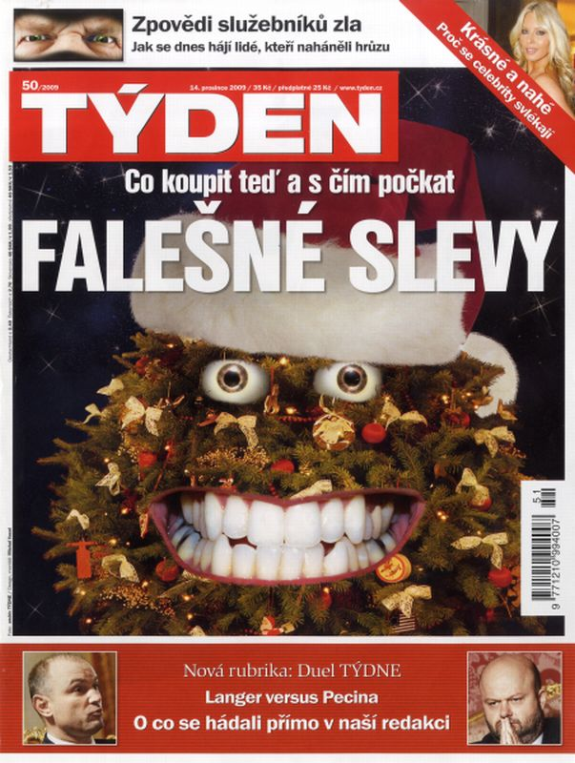

Příloha č. 2

Aktuální obrazová zpráva v rubrice Fotografie týdne se týká lednové katastrofy na Haiti.

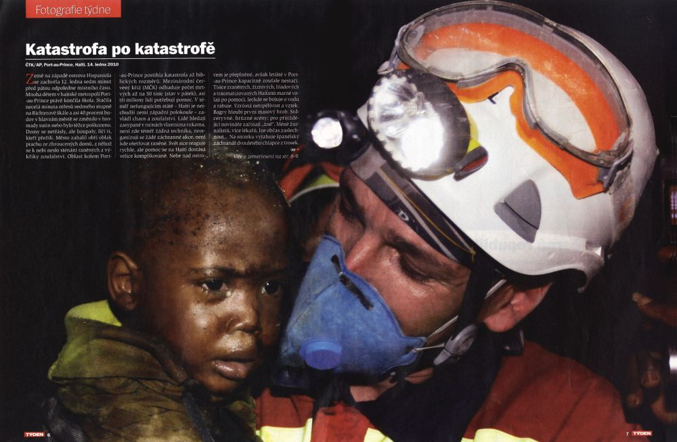

Příloha č. 3

Otištěné obrazové schéma znázorňuje samostatné obrázky s logickou návazností. První schéma tvoří přehled ostrovů v karibské oblasti, druhé schéma vysvětluje posun zemských desek a třetí schéma znázorňuje epicentrum s extrémně silnými otřesy.

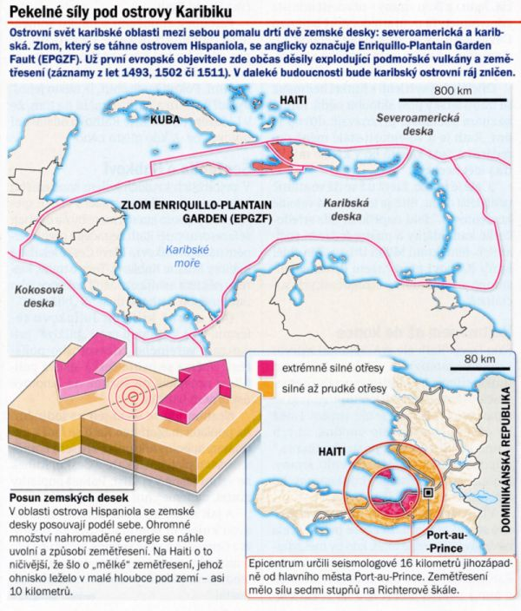

Příloha č. 4

Fotoreportáž zachycující Tonyho Blaira, předvádějícího „lekci z vysoké rétoriky“, jak popisuje snímky časopis Týden.

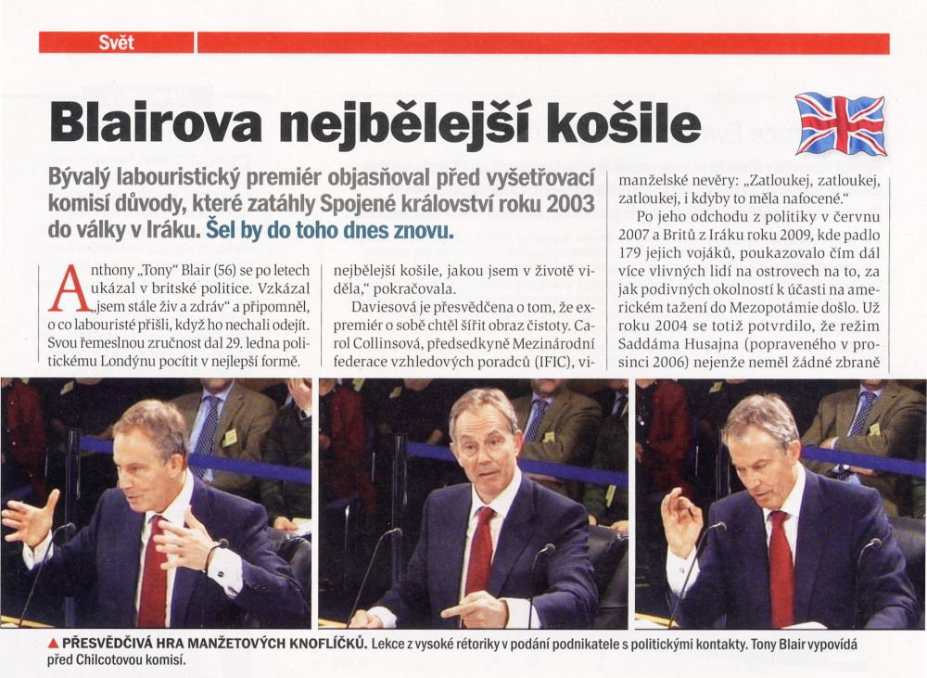

Příloha č. 5

Na fotomontáži je vyobrazen dnes již bývalý předseda ODS Mirek Topolánek a k montáži je použitý titulek Otík Topolánek: Pšššt, přemýšlím.

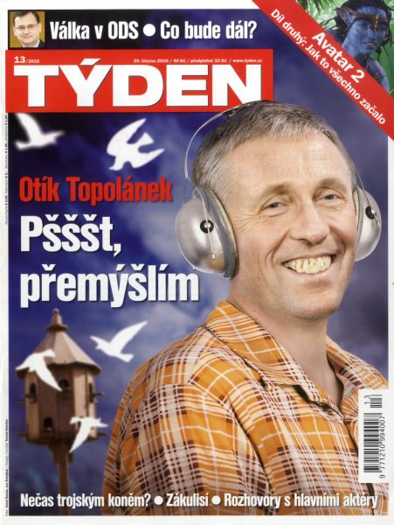

Příloha č. 6

Obrazové schéma přibližuje průřez pražskou Zlatou uličkou.

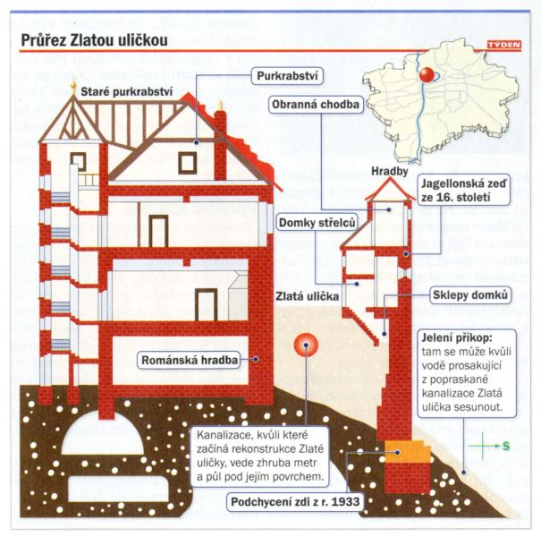

Příloha č. 7

Obrazová sdělení v podobě sloupcových grafů, jež vypovídají o tom, jak se ve volbách 2010 volilo v jednotlivých krajích ČR.

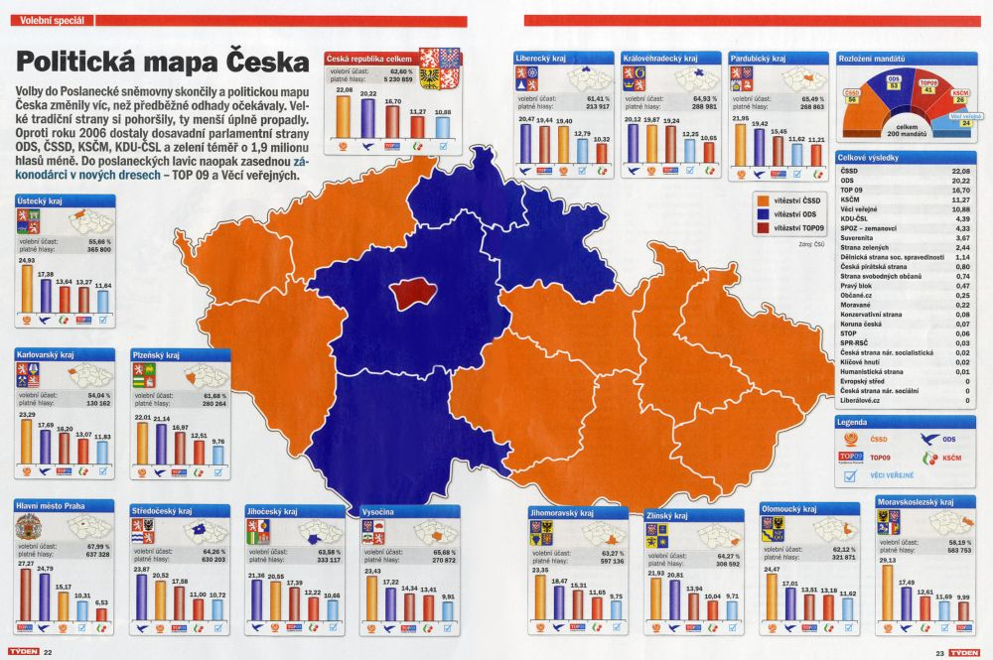

Příloha č. 8

Tabulka vyjadřuje počet dopravních nehod za uplynulých pět let.

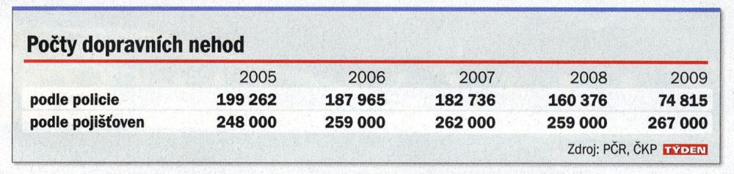

Václav Hájek, Úvod do teorie obrazu, Katedra filmových studií [online]. Praha, [cit. 17. 9. 2010]. Dostupné na WWW: http://film.ff.cuni.cz/dat/sylaby_zs_07/hajek_uvod%20do%20teorie%20obrazu.pdf
M. Foret, M. Lapčík, P. Orság: Média dnes, Reflexe mediality, médií a madiálních obsahů, Olomouc, 2008, 268 – 269 s.
M. Foret, M. Lapčík, P. Orság: Média dnes, Reflexe mediality, médií a madiálních obsahů, Olomouc, 2008. 269 s.
M. Foret, M. Lapčík, P. Orság: Média dnes, Reflexe mediality, médií a madiálních obsahů, Olomouc, 2008. 269 s.
M. Foret, M. Lapčík, P. Orság: Média dnes, Reflexe mediality, médií a madiálních obsahů, Olomouc, 2008, 269 s.
B. Osvaldová a kolektiv autorů: Zpravodajství v médiích, Karolinum, Praha, 2001. 88 s.
Karel Císař: Co je fotografie? Praha, 2004. 274 s.
B. Osvaldová, J. Halada a kolektiv: Encyklopedie praktické žurnalistiky, Libri, Praha, 1999. 65 – 66 s.
B. Osvaldová, J. Halada a kolektiv: Encyklopedie praktické žurnalistiky. Libri, Praha, 1999. 66. s
Alena Lábová: Základy fotožurnalistiky I., Praha, 1989. 79 s.
Alena Lábová: Základy fotožurnalistiky I., Praha, 1989. 69 – 78 s.
B. Osvaldová a kolektiv autorů: Zpravodajství v médiích, Karolinum, Praha, 2001. 90 s.
B. Osvaldová a kolektiv autorů: Zpravodajství v médiích, Karolinum, Praha, 2001. 94 s.
B. Osvaldová a kolektiv autorů: Zpravodajství v médiích, Karolinum, Praha, 2001. 91 s.
B. Osvaldová a kolektiv autorů: Zpravodajství v médiích, Karolinum, Praha, 2001. 91 – 92 s.
B. Osvaldová a kolektiv autorů: Zpravodajství v médiích, Karolinum, Praha, 2001. 93 s.
B. Osvaldová, J. Halada a kolektiv: Encyklopedie praktické žurnalistiky, Libri, Praha, 1999. 72 s.
Alena Lábová: Základy fotožurnalistiky II., Praha, 1990. 29 – 30 s.
Alena Lábová: Základy fotožurnalistiky II., Praha, 1990. 31 – 32 s.
Alena Lábová: Základy fotožurnalistiky II., Praha, 1990. 34 – 35 s.
Alena Lábová: Základy fotožurnalistiky II., Praha, 1990. 35 s.
Alena Lábová: Základy fotožurnalistiky II., Praha, 1990. 35 s.
Alena Lábová, Filip Láb: Soumrak fotožurnalistmu? Karolinum, Praha, 2009. 20 s.
Jaroslav Kulhánek: Fotografie v praxi, Orbis, Praha, 1960. 32 s.
Alena Lábová, Filip Láb: Soumrak fotožurnalismu? Karolinum, Praha, 2009, 60 - 62 s.
Alena Lábová, Filip Láb: Soumrak fotožurnalismu? Karolinum, Praha, 2009, 57 s.
Radko Pytlík: Český kreslený humor 20. století, Odeon, Praha, 1988. 8 – 9 s.
B. Osvaldová, J. Halada a kolektiv: Encyklopedie praktické žurnalistiky, Libri, Praha, 1999. 88 s.
Radko Pytlík: Český kreslený humor 20. století, Odeon, Praha, 1988. 10 – 11 s.
Miroslav Klivar: Karikatura bojující, Praha, 1963. 100 s.
B. Osvaldová, J. Halada a kolektiv autorů: Encyklopedie praktické žurnalistiky, Libri, Praha, 1990. 34 s.
Jaroslav Bartošek: Základy žurnalistiky, Zlín, 2004. 71 s.
Martin Foret, Karel Jerie, Tomáš Hibi Matějíček: Komiks jako moderní médium, 2007. 9 s.
Milan Kruml: Comics: stručné dějiny, Praha, 2007. 101 s.
Martin Foret, Karel Jerie, Tomáš Hibi Matějíček: Komiks jako moderní médium, 2007. 16 s.
Martin Foret, Karel Jerie, Tomáš Hibi Matějíček: Komiks jako moderní médium, 2007. 20 s.
Vladimír Bříza: Tabulky a grafy v Excelu, Grada, Praha, 2007. 45 s.
Vladimír Bříza: Tabulky a grafy v Excelu, Grada, Praha, 2007. 47 s.
Vladimír Bříza: Tabulky a grafy v Excelu, Grada, Praha, 2007. 49 s.
Bohuslav Blažej: Grafická úprava tiskovin, Praha, 1990. 123 s.
Bohuslav Blažej: Grafická úprava tiskovin, Praha, 1990, 187 s.
Bohuslav Blažej: Grafická úprava tiskovin, Praha, 1990. 189 s.
Ústní sdělení Eva Kolářová, manažerka výroby časopisu Týden, 1. 6. 2010.
Ústní sdělení Eva Kolářová, manažerka výroby časopisu Týden, 1. 6. 2010.
Viz příloha č. 1
Viz příloha č. 2
Viz příloha č. 3
Viz příloha č. 4
Viz příloha č. 5
Viz příloha č. 6
Viz příloha č. 8

